**Задатак**: Користећи шаблон клијент-сервер апликације написати апликацију која ће водити рачуна о евиденцији поруџбина хране. ***Као клијентску апликацију користити веб претраживач!***

За сваку поруџбину се евидентирају:

* код
* адреса
* телефон поручиоца
* тип производа
* начин плаћања

Тип производа може имати једну од следећих вредности:

* Burger
* Pizza
* Palacinka
* Sendvic

Начини плаћања могу имати једну од следећих вредности:

* Gotovina
* Kartica

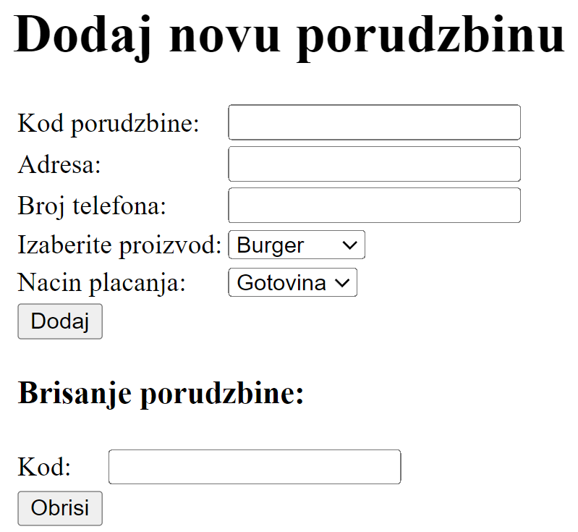Клијент на сервер шаље параметре из форме за унос (слика 1).

***Слика 1: Почетна страница***

Ако корисник покуша да дода поруџбину са већ постојећим кодом, исписује се порука, као и линк за повратак на почетну страницу (слика 2).

***Слика 2: Страница грешке да поруџбина већ постоји***

Након клика на дугме **Dodaj** прелази се на табелу која приказује списак свих поруџбина, као и на линк који омогућава повратак на почетну страницу (слика 3).

***Слика 3: Страница за приказ унетих поруџбина***

Корисник има могућност на почетној страници да обрише поруџбину уносећи њен коду. Након што унесе код поруџбине и кликне дугме **Obrisi**, прелази на табеларни приказ као на слици (слика 4).

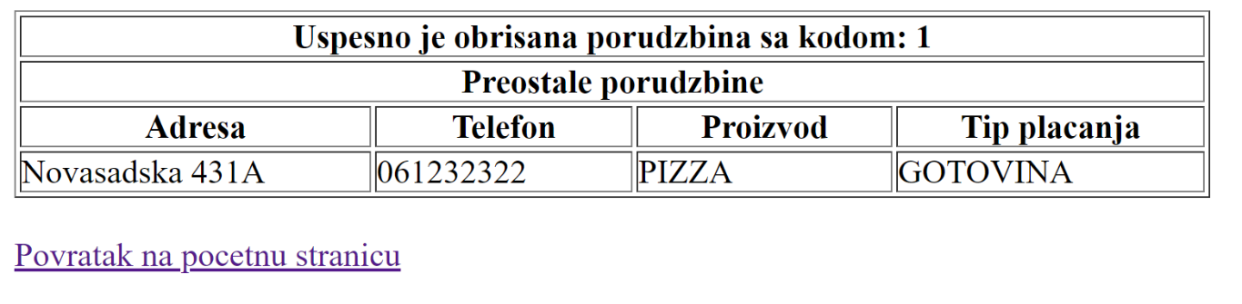

***Слика 4: Страница за приказ пронађење поруџбине***

Уколико не постоји таква поруџбина, исписује се порука (слика 5).

***Слика 5: Страница за приказ грешке***

**Решење**

***Статичка страница index.html***

|  |
| --- |
| <html lang="sr">     <head>        <title>SOV 1 - Dodavanje porudzbine</title>     </head>     <body>        <h1>Dodaj novu porudzbinu</h1>        <form action="dodaj">           <table>              <tr>                 <td><label>Kod porudzbine: </label></td>                 <td><input type="text" name="kod" required /></td>              </tr>              <tr>                 <td><label>Adresa: </label></td>                 <td><input type="text" name="adresa" required /></td>              </tr>              <tr>                 <td><label>Broj telefona: </label></td>                 <td><input type="text" name="telefon" required /></td>              </tr>              <tr>                 <td><label>Izaberite proizvod: </label></td>                 <td>                    <select name="proizvod" required>                       <option value="Burger">Burger</option>                       <option value="Pizza">Pizza</option>                       <option value="Palacinka">Palacinka</option>                       <option value="Sendvic">Sendvic</option>                    </select>                 </td>              </tr>              <tr>                 <td><label>Nacin placanja: </label></td>                 <td>                    <select name="placanje" required>                       <option value="Gotovina">Gotovina</option>                       <option value="Kartica">Kartica</option>                    </select>                 </td>              </tr>              <tr>                 <td><input type="submit" value="Dodaj" /></td>              </tr>           </table>        </form>        <form action="brisanje">           <table>              <tr>                 <td colspan="2"><h3>Brisanje porudzbine:</h3></td>              </tr>              <tr>                 <td>Kod: </td>                 <td><input type="text" name="kod" /></td>              </tr>              <tr>                 <td><input type="submit" value="Obrisi" /></td>              </tr>           </table>        </form>     </body>  </html> |

***Серверски C# код Porudzbina.cs***

|  |
| --- |
| namespace Httpd  {  public class Porudzbina  {  public int Kod { get; set; }  public string Adresa { get; set; }  public string Telefon { get; set; }  public string Proizvod { get; set; }  public string NacinPlacanja { get; set; }  public Porudzbina(int kod, string adresa, string telefon, string p, string np)  {  Kod = kod;  Adresa = adresa;  Telefon = telefon;  Proizvod = p;  NacinPlacanja = np;  }  }  } |

***Серверски C# код Program.cs***

|  |
| --- |
| using System;  using System.Collections.Generic;  using System.IO;  using System.Net;  using System.Net.Sockets;  using System.Threading.Tasks;  namespace Httpd  {      class Program      {          public static List<Porudzbina> porudzbine = new List<Porudzbina>();          public static void StartListening()          {              IPAddress ipAddress = IPAddress.Loopback;              IPEndPoint localEndPoint = new IPEndPoint(ipAddress, 8080);              Socket serverSocket = new Socket(AddressFamily.InterNetwork,                  SocketType.Stream, ProtocolType.Tcp);              try              {                  serverSocket.Bind(localEndPoint);                  serverSocket.Listen(10);                  while (true)                  {                      Console.WriteLine("Waiting for a connection...");                      Socket socket = serverSocket.Accept();                      Task t = Task.Factory.StartNew(() => Run(socket));                  }              }              catch (Exception e)              {                  Console.WriteLine(e.ToString());              }              Console.WriteLine("\nPress ENTER to continue...");              Console.Read();          }          private static void Run(Socket socket)          {              NetworkStream stream = new NetworkStream(socket);              StreamReader sr = new StreamReader(stream);              StreamWriter sw = new StreamWriter(stream){NewLine="\r\n",AutoFlush=true };              string resource = GetResource(sr);              if (resource != null)              {                  if (resource.Equals(""))                      resource = "index.html";                  Console.WriteLine("Request from " + socket.RemoteEndPoint + ": " +  resource + "\n");                  if (resource.StartsWith("dodaj?"))                  {                      string[] porudzbina = resource.Split(new string[]  { "kod=", "adresa=", "telefon=", "proizvod=", "placanje=" },  StringSplitOptions.None);                      sw.Write("HTTP/1.0 200 OK\r\n\r\n");                      string kod_string = GetPropertyValue(porudzbina[1]);                      string adresa = GetPropertyValue(porudzbina[2]);                      string telefon = GetPropertyValue(porudzbina[3]);                      string proizvod = GetPropertyValue(porudzbina[4]);                      string placanje = GetPropertyValue(porudzbina[5]);                      if (!int.TryParse(kod_string, out int kod))                      {                          sw.Write("<html><body><h2 style='color: crimson;'>Niste uneli  broj za kod porudzbine!</h2>" + "<br/><a href='/'>  Povratak na pocetnu stranicu</a></body></html>");                      }                      else                      {                          // ako postoji porudzbina ispisati gresku                          foreach (Porudzbina p in porudzbine)                          {                              if (p.Kod == kod)                              {                                  sw.Write("<html><body><h2>Porudzbina sa kodom " +  kod_string + " vec postoji!</h2>" +  "<a href='/'>Povratak na pocetnu  stranicu</a></body></html>");                                  return;                              }                          }                          Porudzbina nova = new Porudzbina(kod, adresa, telefon,  proizvod, placanje);                          porudzbine.Add(nova);                          // ispis tabele sa svim porudzbinama nakon uspesnog dodavanja                          sw.Write("<html><head><style>th { padding: 0px 30px; }  td { padding: 0px 50px 0px 0px; }</style></head><body>");                          sw.Write(IspisTabelePorudzbina());                          sw.Write("</body></html>");                      }                  }                  else if (resource.StartsWith("brisanje?"))                  {                      string[] porudzbina = resource.Split(new string[]  { "kod=" }, StringSplitOptions.None);                      string kod_string = GetPropertyValue(porudzbina[1]);                      sw.Write("HTTP/1.0 200 OK\r\n\r\n");                      if (!int.TryParse(kod_string, out int kod))                      {                          sw.Write("<html><body><h2 style='color: crimson;'>  Niste uneli broj za kod porudzbine!</h2>" +                              "<br/><a href='/'>Povratak na pocetnu  stranicu</a></body></html>");                      }                      else                      {                          foreach (Porudzbina p in porudzbine)                          {                              if (p.Kod == kod)                              {  porudzbine.Remove(p);                                  sw.Write("<html><head><style>  th { padding: 0px 30px; }  td { padding: 0px 50px 0px 0px; }  </style></head><body>");                                  sw.Write(IspisPorudzbine(p));                                  sw.Write("</body></html>");                                  return;                              }                          }                          // porudzbina ne postoji, ispisati gresku                          sw.Write("<html><body><h2>Ne postoji porudzbina sa kodom " +  kod_string + "!</h2>" +                              "<a href='/'>Povratak na pocetnu  stranicu</a></body></html>");                      }                  }                  else if (resource.StartsWith("pregled"))                  {                      sw.Write("HTTP/1.0 200 OK\r\n\r\n");                      sw.Write("<html><head><style>th { padding: 0px 30px; }  td { padding: 0px 50px 0px 0px; }</style></head><body>");                      sw.Write(IspisTabelePorudzbina());                      sw.Write("</body></html>");                  }                  else                  {                      SendResponse(resource, socket, sw);                  }              }              sr.Close();              sw.Close();              stream.Close();              socket.Shutdown(SocketShutdown.Both);              socket.Close();          }          private static string GetPropertyValue(string field)          {              string new_field = field.Split('&')[0];              new_field = Uri.UnescapeDataString(new_field);              new_field = new_field.Replace("+", " ");              return new_field;          }          private static string IspisTabelePorudzbina()          {              string ispis = "";              ispis += "<table border='1'>" +                  "<tr>" +                  "<th colspan='5' style='text-align: center;'>Porudzbine</th>" +                  "</tr>" +                  "<tr>" +                  "<th>KOD</th>" +                  "<th>Adresa</th>" +                  "<th>Telefon</th>" +                  "<th>Proizvod</th>" +                  "<th>Tip placanja</th>" +                  "</tr>";              if (porudzbine.Count == 0)              {                  ispis += "<tr><td colspan='5'>Nema porudzbina</td></tr>";              }              else              {                  foreach (Porudzbina p in porudzbine)                  {                      ispis += "<tr>" +                          "<td>" + p.Kod + "</td>" +                          "<td>" + p.Adresa + "</td>" +                          "<td>" + p.Telefon + "</td>" +                          "<td>" + p.Proizvod.ToUpper() + "</td>" +                          "<td>" + p.NacinPlacanja.ToUpper() + "</td>" +                          "</tr>";                  }              }              ispis += "</table>\r\n";              ispis += "<br/><a href='/'>Povratak na pocetnu stranicu</a>";              return ispis;          }          public static string IspisPorudzbine(Porudzbina p)  {     string ispis = "";     ispis += "<table border='1'>" +           "<tr>" +           "<th colspan='5' style='text-align: center;'>Uspesno je obrisana  porudzbina sa kodom: " + p.Kod + "</th>" +           "</tr>" +           "<tr>" +           "<th colspan='5' style='text-align: center;'>Preostale porudzbine</th>"  +           "</tr>" +           "<tr>" +           "<th>Adresa</th>" +           "<th>Telefon</th>" +           "<th>Proizvod</th>" +           "<th>Tip placanja</th>" +           "</tr>";     foreach (Porudzbina pn in porudzbine)     {           ispis += "<tr>" +              "<td>" + pn.Adresa + "</td>" +              "<td>" + pn.Telefon + "</td>" +              "<td>" + pn.Proizvod.ToUpper() + "</td>" +              "<td>" + pn.NacinPlacanja.ToUpper() + "</td>" +              "</tr>";     }     ispis += "</table>\r\n";     ispis += "<br/><a href='/'>Povratak na pocetnu stranicu</a>";     return ispis;  }          private static string GetResource(StreamReader sr)          {              string line = sr.ReadLine();              if (line == null)                  return null;              String[] tokens = line.Split(' ');              string method = tokens[0];              if (!method.Equals("GET"))              {                  return null;              }              string rsrc = tokens[1];              rsrc = rsrc.Substring(1);              string s1;              while (!(s1 = sr.ReadLine()).Equals(""))                  Console.WriteLine(s1);              Console.WriteLine("Request: " + line);              return rsrc;          }          private static void SendResponse(string resource, Socket socket,StreamWriter sw)          {              resource = "../../../" + resource;              FileInfo fi = new FileInfo(resource);              string responseText;              if (!fi.Exists)              {                  responseText = "HTTP/1.0 404 File not found\r\n"                          + "Content-type: text/html; charset=UTF-8\r\n\r\n  <b>404 Stranica nije pronadjena!:"                          + fi.Name + "</b>";                  sw.Write(responseText);                  Console.WriteLine("Could not find resource: " + fi.Name);                  return;              }              responseText = "HTTP/1.0 200 OK\r\n\r\n";              sw.Write(responseText);              socket.SendFile(resource);          }          public static int Main(String[] args)          {              StartListening();              return 0;          }      }  } |